Service de prothèse
Le plâtre dentaire :
Dr.BENACHI.H
Année universitaire 2021/2022
Introduction :
L’utilisation du plâtre comme matériau a empreinte conserve de nombreux partisans, en raison des qualités suivantes :
-Fidélité absolue dans la reproduction des surfaces.
-Fluidité prévenant toute déformation ou déplacement des tissus.
-Facilité d’emploi.
-Stabilité de l’empreinte, qui peut être conservé dans le temps.
-Prix de revient modique.

I-composition :
C’est un semi hydrate de sulfate de calcium, de formule : Ca SO₄ 1/2H₂O
Il est obtenu par la déshydratation du gypse (Di hydrate de sulfate de calcium (CaSO₄)₂ H₂O)
La structure et les caractéristiques physiques de l’hémi-hydrate obtenue (type α ou β) vont dépendre des conditions de cuisson : température, pression…..

1-Déshydratation à l’air libre →β hémi hydrate→ le plâtre de paris (Blanc).

2-Déshydratation dans un four →α hémi hydrate →le plâtre PIERRE →type 1(dur) type 2(extra dur)

II-Classification :

Sur la base des normes internationales ISO 1997 (basée sur le temps d’expansion et la résistance à la compression), les plâtres sont classifiés selon le suivant standard :
Type I : plâtre pour empreinte
Type II: plâtre pour modèle
Type III : plâtre dur pour modèle
Type IV : plâtre extra dur (dureté élevée et expansion faible)
Type V : plâtre extra dur (dureté élevée et expansion élevée)

III-Réaction de prise

A la surface de l’eau placé dans un bol souple en plastique, le plâtre saupoudré progressivement absorbe l’eau jusqu’à saturation
Un rapide mélange homogénéise l’ensemble qui est alors chargé dans un porte empreinte spécifique, et placé directement en bouche

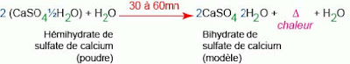
III-Propriétés :
III.1-Propriétés physiques :
1-La structure :
L’hémi hydrate a est constitué de gros cristaux de 5 à 100 µm de long et de 20 à 50 µm de large distincts juxtaposées, sensiblement prismatique.
Tandis que l’hémi hydrate b est constitué de cristaux beaucoup plus irrégulière formant un agrégat poreux de microcristaux, dont certains sont inférieur à 1 µm
2-la solubilité :
L’hémi-hydrate : à température ordinaire (20°) la solubilité dans l’eau est de 10g pour 1litre (elle diminue lorsque la température augmente).
Le di-hydrate : à température ordinaire (20°) la solubilité du gypse dans l’eau est de 2g pour un litre.
III.1-Propriétés chimiques :
III.1.1-Le temps de prise :
Définie par l’intervalle de temps séparant le moment ou le mélange eau hémi-hydrate a été commencé à celui ou la tige ne s’enfonce plus.
Le temps de prise généralement varie de 7 à 12 minutes mais peut être réduit entre 3 à 5 minutes au moyen d’accélérateur.
Les facteurs de variation du temps de prise sont :
Les facteurs physiques :
La température
Le rapport eau/poudre.
Le temps de spatulation
La taille de particule

Les facteurs chimiques :
Les accélérateurs et les retardateurs de prise qui sont des substances qui raccourcissent ou allongent le temps de prise.
Les accélérateurs : des chlorures, des sulfates
Les retardateurs : des citrates, des acétates ou borates alcalins.

III.1.1.1-L'expansion de prise :
C’est un fait expérimental que la prise du plâtre s’accompagne d’une augmentation de volume de l’ordre de 0,4%.
Elle est importante à connaitre car elle peut être une source d’erreur non négligeable au cours des différentes étapes prothétiques.
*Les facteurs de variation de l’expansion de prise :
1-Les facteurs physiques :
La température : l’expansion augmente quand la température diminue
Le rapport eau-hémi-hydrate : L’expansion de prise augmente lorsque la proportion d’eau diminue
Le temps de spatulation : L’expansion de prise augmente quand le temps de spatulation dépasse les 5 minutes.
2-Les facteurs chimiques :
L’expansion de prise est généralement diminuée par les substances qui augmentent ou diminuent le temps de prise.
*l’expansion hygroscopique :
Si on ajoute de l’eau au mélange eau –hémi-hydrate un certain temps après le début du malaxage, on note une expansion supplémentaire qui peut atteindre 5 fois l’expansion de prise.
III.2-Propriétés mécaniques :
III.2.1-La dureté :
Elle dépend de la quantité d’eau utilisée, du type de plâtre, de la température et de la vitesse de séchage.
III.2.2-La résistance à l’écrasement :
Nous allons l’étudier selon ses principaux paramètres, d’après les études de Gibson sur le plâtre de paris :

- Le rapport eau/poudre :
Plus le rapport eau/poudre est élevé, plus le temps de prise sera long et le produit final sera fragile.
- Le degré de cristallinité :
La résistance à l’écrasement du plâtre dur est double ou triple de celle du plâtre de paris, ce qui s’explique par la différence de structure.
- La spatulation :
Le temps : la résistance augmente avec le temps de spatulation
Le procédé : la résistance augmente par spatulation et vibration mécanique.
- Le séchage :
la résistance d’un échantillon normal et d’un échantillon séché dans un four n’est pas la même, elle est 2 à 3 fois superieure.

IV-Indications :
Plâtre de paris d’empreinte : prise d’empreinte (la seule indication est la prothèse complète)
Plâtre de paris de coulée : coulée des empreintes prélimaires.
Plâtre pierre type 1 : coulée des empreintes secondaires en prothèse totale.
Plâtre pierre type 2 : coulée des modèles de bridges et couronnes.
V-stockage :
La poudre de plâtre best très sensible à l’humidité ce qui entraine une détérioration graduelle.
Pour éviter cette détérioration, la poudre de plâtre doit être conservée dans des contenants à l’épreuve de l’humidité et de l’eau.

Conclusion :
Bien que présente quelques inconvénients, le plâtre est utilisé encore quelque fois en clinique pour la prise d’empreinte mais surtout au laboratoire où il apparait comme indispensable à toutes les étapes de la confection des pièces prothétiques adjointes et conjointes.

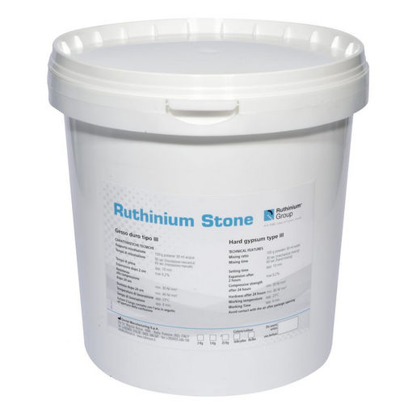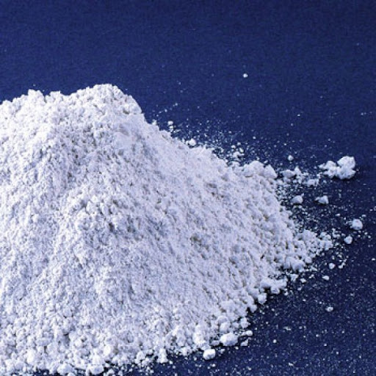

Présentation du plâtre
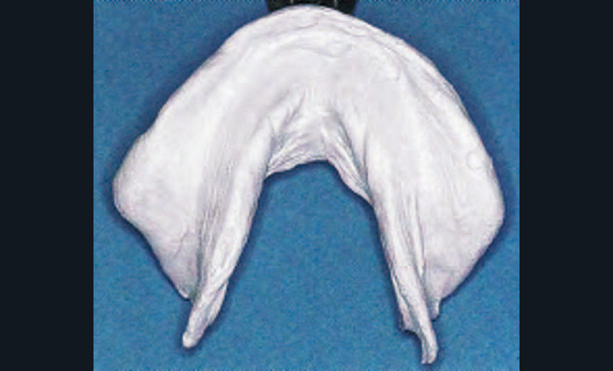
Une empreinte au plâtre
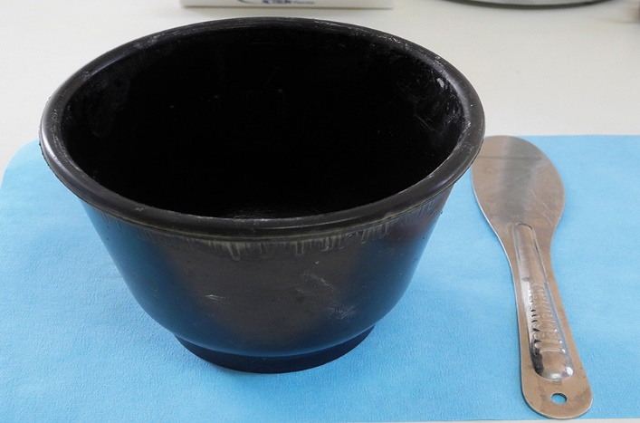
Bol et spatule à plâtre

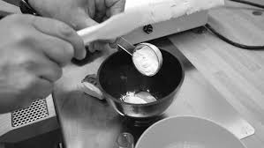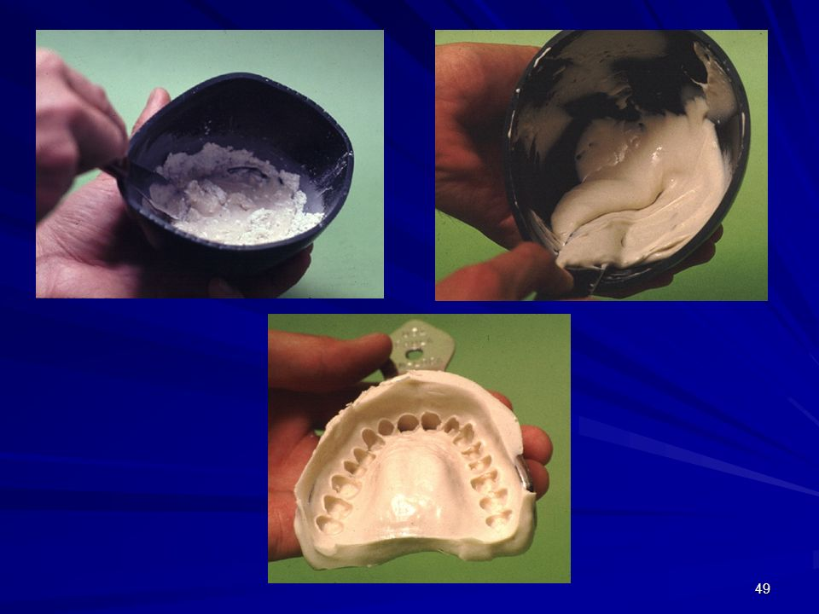
Préparation du plâtre
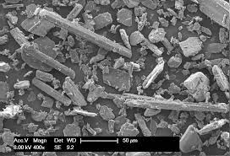
Structure microscopique de l’hémi-hydrate b
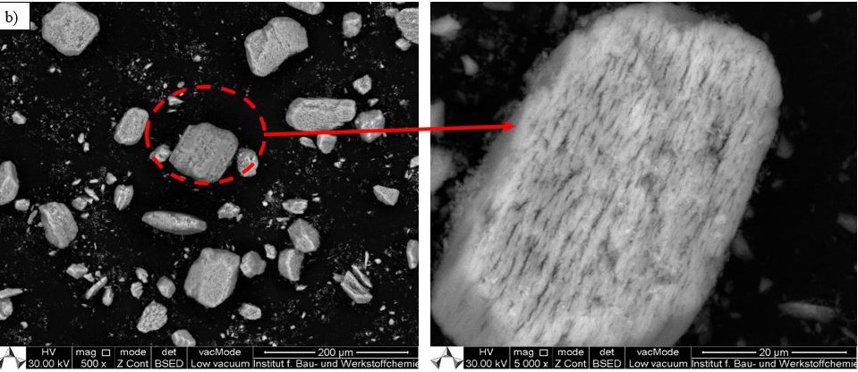
Structure microscopique de l’hémi-hydrate a

